[Fecha]

SOPORTE

[nombre de la empresa]

Manual Técnico

Harryson Joan López Juan Diego Díaz Aragonés Andrés Felipe León Javinson Asprilla Humberto Rodríguez

Contenido

Objetivos Generales 2

Objetivos Específicos 3

Procesos 3

Diccionario De Datos 6

Asociación Fichas Instructores 7

Competencia 9

Fichas Caracterización 10

jornadas 11

justificaciones 12

programas formación 13

Registro Alerta Deserción 14

registro llamado asistencia 15

roles 16

tipos documentos 17

Trimestres 18

Usuarios 19

Plataforma De Usuario 21

# Objetivos Generales

Elaborar un sistema de información optimizado específicamente para manejar de una manera más eficaz el control y la verificación de asistencias y deserciones de los Aprendiz ices en formación presencial en el Sena (CEET). ​

# Objetivos Específicos

* Desarrollar un sistema el cual permita realizar el llamado de asistencia de los Aprendices.
* Implementar una función en el sistema el cual realice el envío automático del correo de deserción.
* Crear un sistema el cual permita diligenciar el formato de deserción.
* Permitir al aprendiz presentar sus justificaciones sobre las inasistencias que este posea.

# Procesos

* El sistema deberá permitir el ingreso de usuarios del SENA (CEET).
* El sistema muestra los campos Tipo de Documento, Número de Documento, Contraseña y la opción cambio de contraseña Asignar las Competencias a un trimestre.
* Crear, Modificar, Actualizar Eliminar los tipos de Documento para poder crear los usuarios en el sistema.
* Realizar el cargue masivo de los Aprendices, para poder crear muchos usuarios al tiempo
* Asignar a un aprendiz a una Ficha o eliminar de una Ficha
* Asignar un Instructor a una Ficha para que este pueda llamar a asistencia y para que realice la deserción en caso que se requiera Crear las Fichas de caracterización.
* Enviar una notificación de deserción Justificar las inasistencias Generar el formato de deserción Crear, modificar y consultar los Aprendices Recuperar contraseña Cerrar sesión

***Mapa de Procesos***

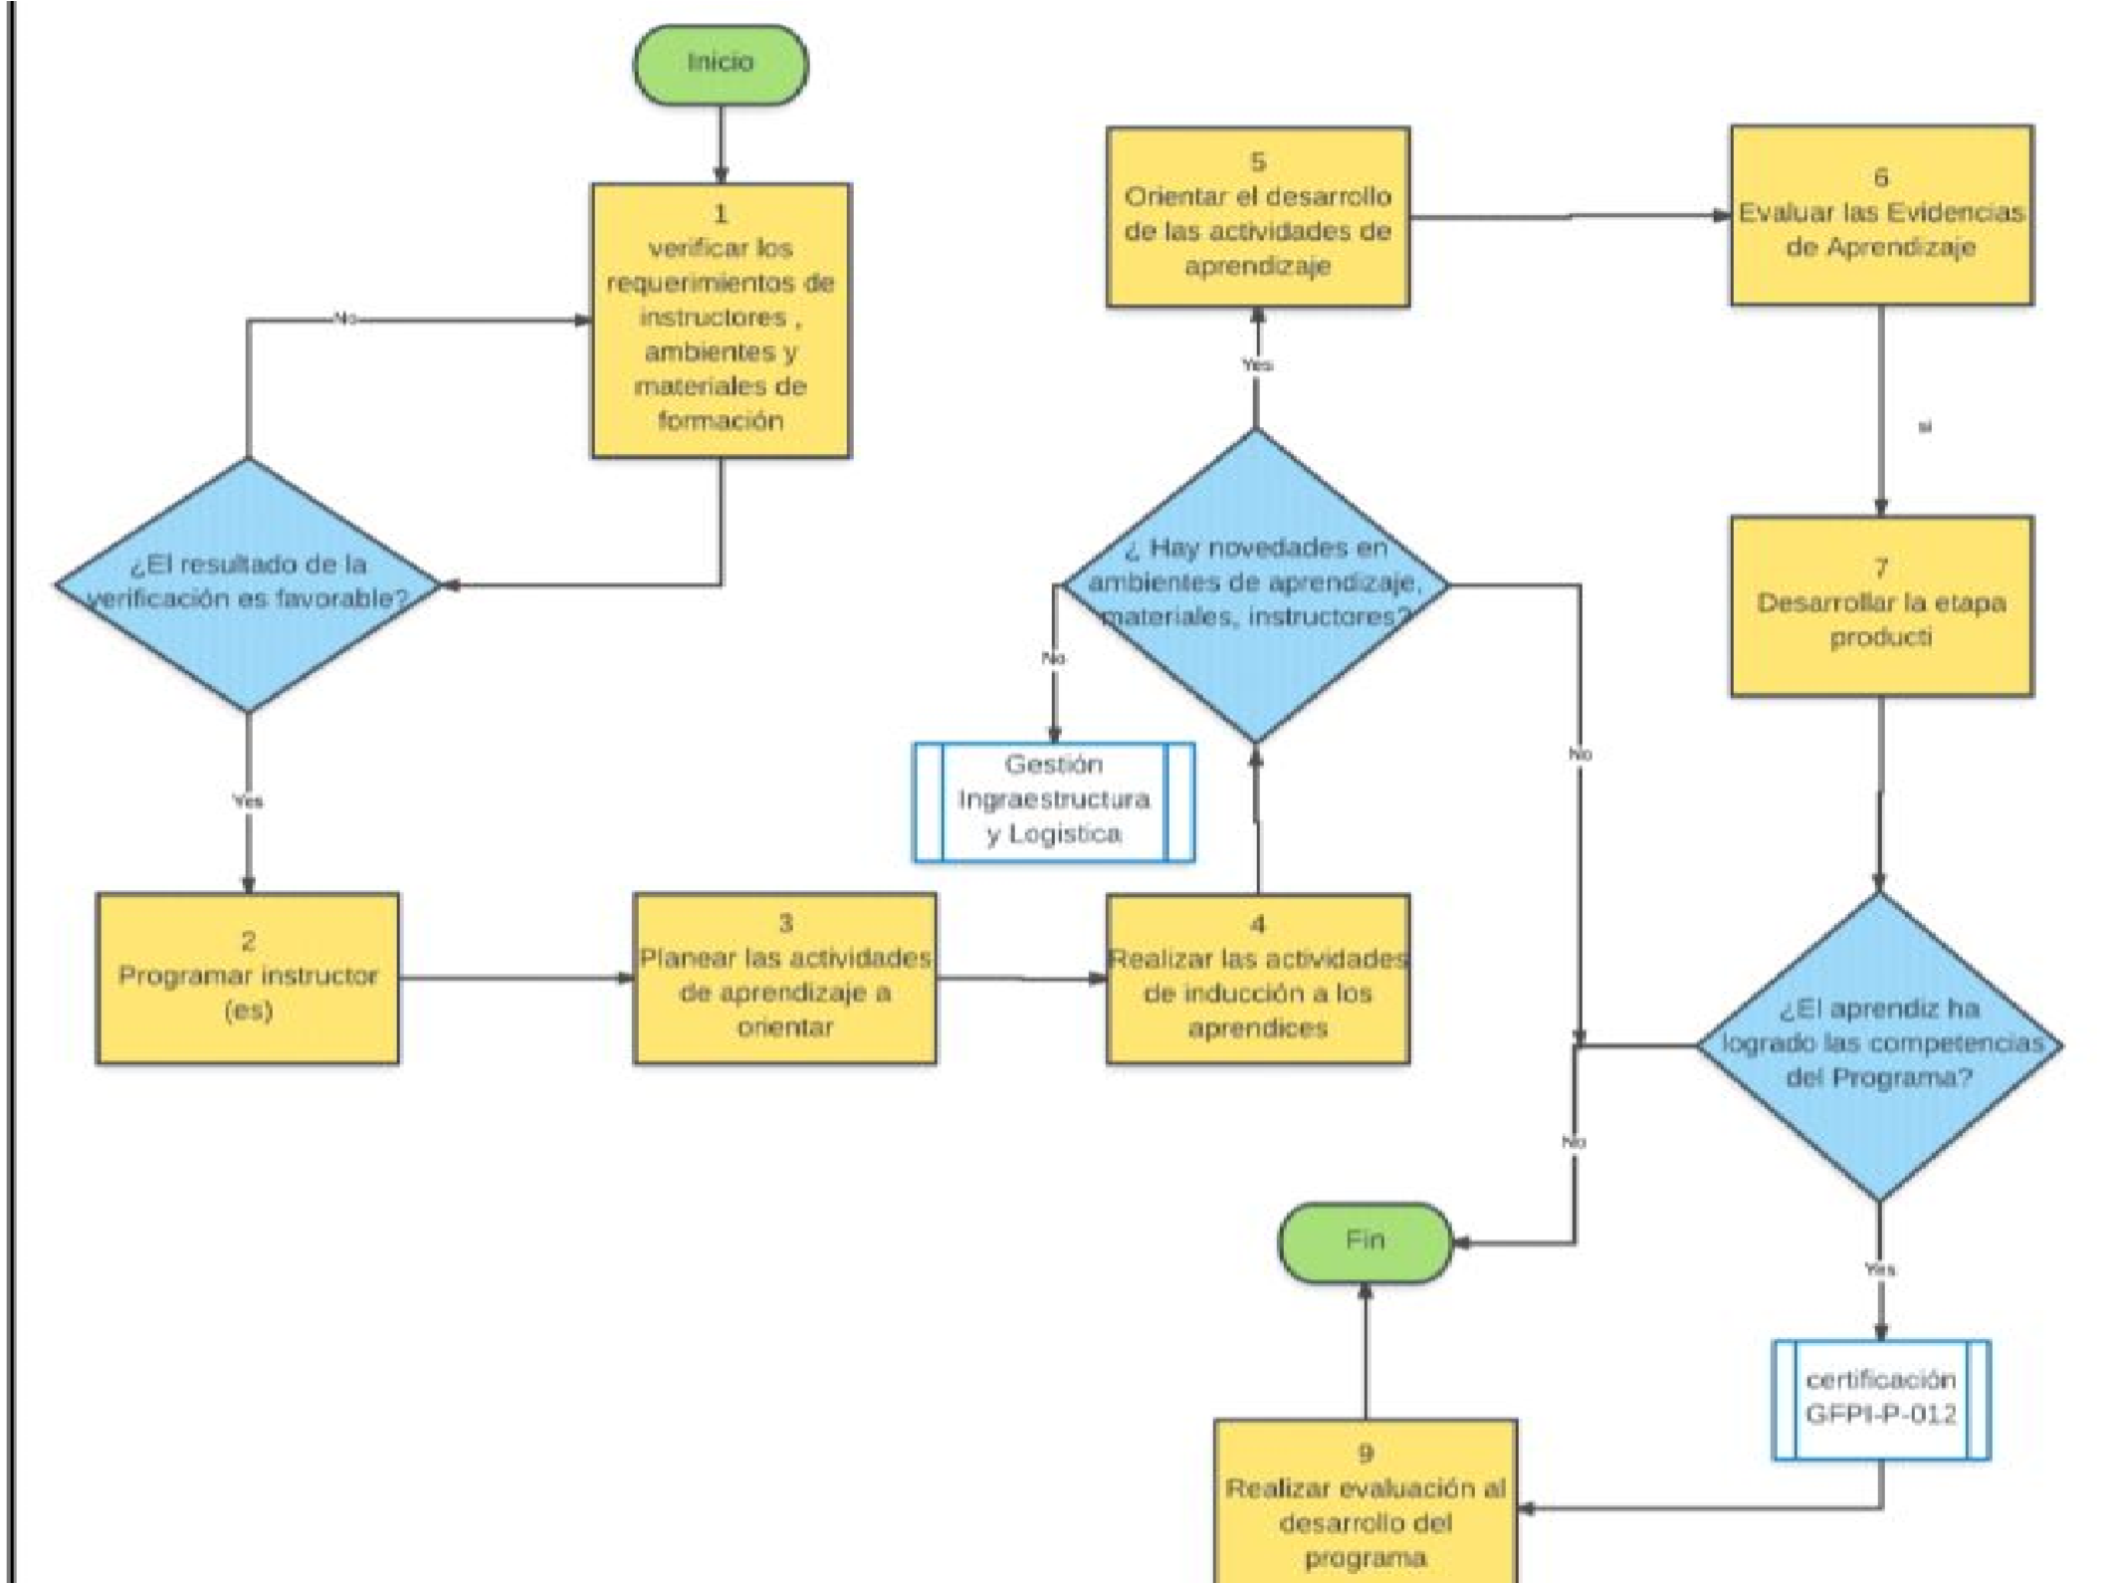

**CASOS DE USO** [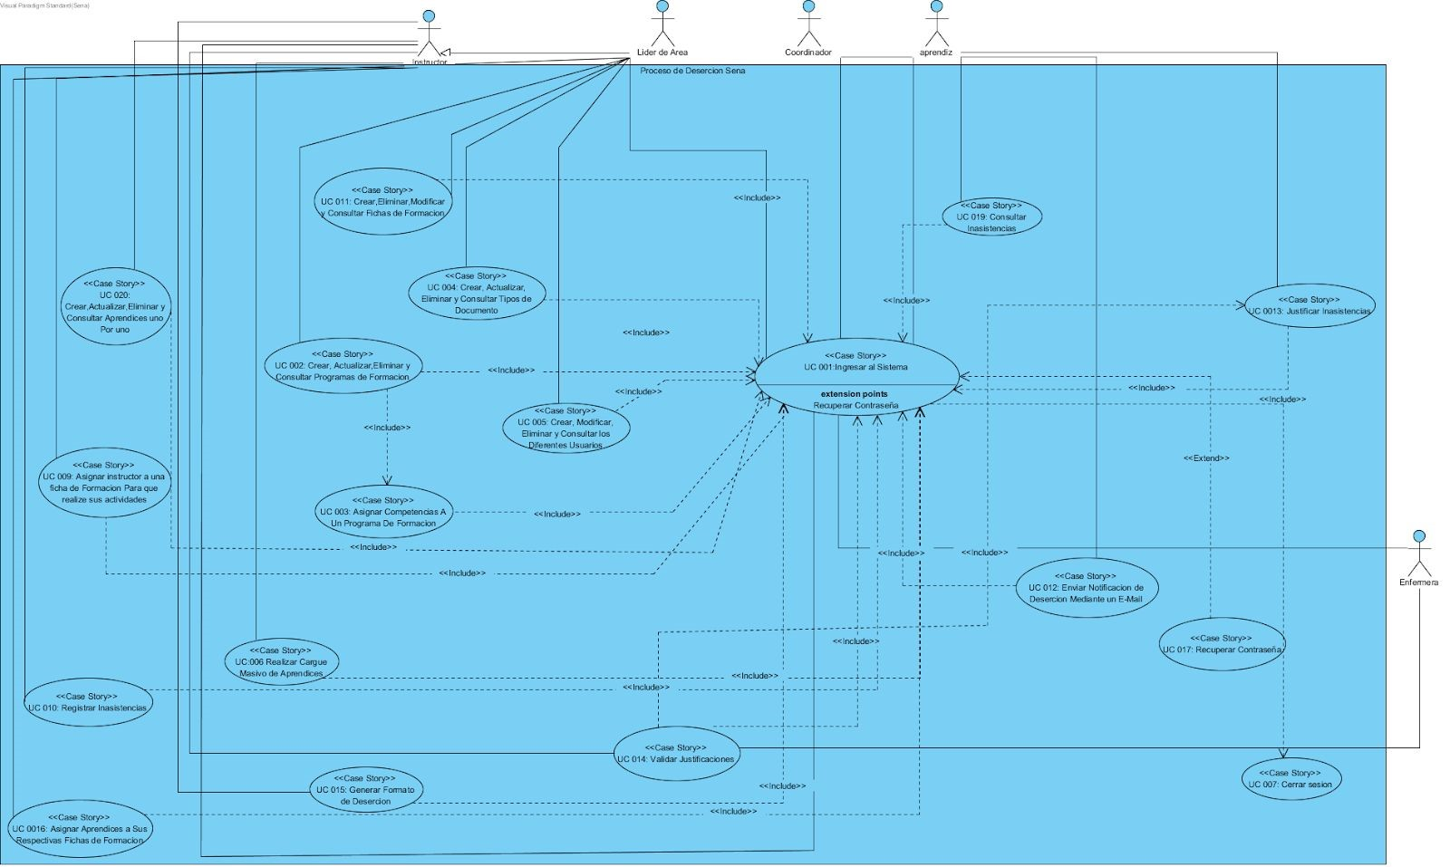](Diagrama%20Casos%20de%20uso/index.html)

## Diccionario De Datos

|  |  |  |  |  |
| --- | --- | --- | --- | --- |
| **Columna** | **Tipo** | **Nulo** | **Predeterminado** | **Descripción** |
| Id Asociar Ficha Aprendiz ​*(Primaria)* | int(11) | No |  | Identificación en la Ficha |
| id tipo documento | int(11) | No |  | Documento con el cual se registro |
| id Usuario | int(11) | No |  | Identificación del usuario en el registro |
| id Ficha Caracterización | int(11) | No |  | Identificación en de la Ficha de caracterización |
| id Trimestre | int(11) | No |  | Trimestre que se está cursando |
| Estado Asociación aprendiz Ficha | varchar(15) | Sí | *NULO* | Estado en el cual se encuentra  Asociar |

**Índices**

|  |  |  |  |  |  |  |  |
| --- | --- | --- | --- | --- | --- | --- | --- |
| **Nombre de la clave** | **Tipo** | **Único** | **Empaquetado** | **Columna** | **Cardinalidad** | **Cotejamiento** | **Nulo** |
| PRIMARY | BTREE | Sí | No | Id Asociar Ficha Aprendiz | 0 | A | No |
| id Trimestre | BTREE | No | No | id Trimestre |  | A | No |
| id tipo documento | BTREE | No | No | id tipo documento |  | A | No |
| id Ficha Caracterización | BTREE | No | No | id Ficha Caracterización |  | A | No |
| id Usuario | BTREE | No | No | id Usuario |  | A | No |

# Asociación Fichas Instructores

|  |  |  |  |  |
| --- | --- | --- | --- | --- |
| **Columna** | **Tipo** | **Nulo** | **Predeterminado** | **Descripción** |
| id Asociarr Ficha Instructor ​*(Primaria)* | int(11) | No |  | Relación del Instructor en la Ficha |
| id tipo documento | int(11) | No |  | Documento de registro del Instructor |
| id Usuario | int(11) | No |  | Identificación en el registro |
| id Trimestre | int(11) | No |  | Identificación del trimestre |
| Estado Asociación Instructor Ficha | varchar(15) | Sí | *NULOLL* | Estado del Instructor en la  plataforma |
| id Ficha Caracterización | int(11) | No |  | Ficha en la cual el Instructor da clase |

**Índices**

|  |  |  |  |  |  |  |  |
| --- | --- | --- | --- | --- | --- | --- | --- |
| **Nombre de la clave** | **Tipo** | **Único** | **Empaquetado** | **Columna** | **Cardinalidad** | **Cotejamiento** | **Nulo** |
| PRIMARY | BTR  EE | Sí | No | id Asociar Ficha Instructor | 0 | A | No |
| id Usuario | BTR  EE | No | No | id Usuario |  | A | No |
| id Ficha Caracterización | BTR  EE | No | No | id Ficha Caracterización |  | A | No |
| id Trimestre | BTR  EE | No | No | id Trimestre |  | A | No |
| id tipo documento | BTR  EE | No | No | id tipo documento |  | A | No |

# Competencia

|  |  |  |  |  |
| --- | --- | --- | --- | --- |
| **Columna** | **Tipo** | **Nulo** | **Predeterminado** | **Descripción** |
| Id Competencia ​*(Primaria)* | int(11) | No |  | Competencia a estudiar |
| Id programa de formación | int(11) | No |  | Nombre del programa de formación |
| Versión Competencia | int(20) | Sí | *NULO* | Numero de competencia |
| Nombre Competencia | varchar(150) | Sí | *NULO* | Nombre exacto de la competencia |
| Código Competencia | int(15) | Sí | *NULO* | Código  identificativo de la competencia |
| Denominación Competencia | varchar(100) | Sí | *NULO* | Manera de  distinguir la competencia |
| Id trimestre | int(11) | No |  | Numero de trimestre en el cual se está desarrollando el aprendizaje |
| Estado Competencia | varchar(20) | Sí | *NULOLL* | Estado en el cual se ve si está activo o no el usuario |

**Índices**

|  |  |  |  |  |  |  |  |
| --- | --- | --- | --- | --- | --- | --- | --- |
| **Nombre de la clave** | **Tipo** | **Único** | **Empaquetado** | **Columna** | **Cardinalidad** | **Cotejamiento** | **Nulo** |
| PRIMARY KEY | BTREE | Sí | No | Id Competencia | 0 | A | No |

# Fichas Caracterización

|  |  |  |  |  |
| --- | --- | --- | --- | --- |
| **Columna** | **Tipo** | **Nulo** | **Predeterminado** | **Descripción** |
| Id Ficha Caracterización ​*(Primaria)* | int(11) | No |  | Identifica cual es la Ficha de caracterización |
| Numero Ficha Formación | int(15) | Sí | *NULO* | Número de la Ficha con el cual se identifica |
| id Programa forma | int(11) | No |  | Identifica cual es el programa de formación |
| id Jornada | int(11) | No |  | Jornada de estudio a la cual corresponde |
| Estado Ficha | varchar(20) | Sí | *NULOLL* | Estado que aparece en la plataforma |

**Índices**

|  |  |  |  |  |  |  |  |
| --- | --- | --- | --- | --- | --- | --- | --- |
| **Nombre de la clave** | **Tipo** | **Único** | **Empaquetado** | **Columna** | **Cardinalidad** | **Cotejamiento** | **Nulo** |
| PRIMARY | BTREE | Sí | No | Id Ficha Caracterización | 0 | A | No |
| Id Programa de formación | BTREE | No | No | id Programa de formación |  | A | No |
| Id Jornada | BTREE | No | No | id Jornada |  | A | No |

# jornadas

|  |  |  |  |  |
| --- | --- | --- | --- | --- |
| **Columna** | **Tipo** | **Nulo** | **Predeterminado** | **Descripción** |
| Id Jornada ​*(Primaria)* | int(11) | No |  | Jornada en la cual se encuentra académicamente |
| Nombre Jornada | varchar(9) | Sí | *NULO* | Identificación de jornada(mañana-tarde) |
| Descripción Jornada | varchar(50) | Sí | *NULO* | A qué jornada corresponde |
| Estado Jornada | varchar(15) | Sí | *NULO* | Jornada académica |

**Índices**

|  |  |  |  |  |  |  |  |  |
| --- | --- | --- | --- | --- | --- | --- | --- | --- |
| **Nombre de la clave** | **Tipo** | **Único** | **Empaquetado** | **Columna** | **Cardinalidad** | **Cotejamiento** | **Nulo** | **Comentario** |
| PRIMARY KEY | BTREE | Sí | No | Id Jornada | 0 | A | No |  |

# justificaciones

|  |  |  |  |  |
| --- | --- | --- | --- | --- |
| **Columna** | **Tipo** | **Nulo** | **Predeterminado** | **Descripción** |
| Id Justificaciones ​*(Primaria)* | int(11) | No |  | Manera de validar una falla |
| Tipo Justificación | varchar(30) | Sí | *NULO* | De qué manera se justifica |
| id Ficha caracterización | int(11) | No |  | Ficha a la cual fallo |
| Archivo Justificación | Long | Sí | *NULO* | Donde se guarda la justificación |
| Fecha Falla | date time | Sí | *NULO* | Fecha donde se registra la falla |
| Fecha Presentación Justificación | date time | Sí | *NULOLL* | Cuando se presenta la justificación |
| Estado Justificación | varchar(20) | Sí | *NULOLL* | Si es válida o no la justificación |

**Índices**

|  |  |  |  |  |  |  |  |
| --- | --- | --- | --- | --- | --- | --- | --- |
| **Nombre de la clave** | **Tipo** | **Único** | **Empaquetado** | **Columna** | **Cardinalidad** | **Cotejamiento** | **Nulo** |
| PRIMARY | BTREE | Sí | No | Id Justificaciones | 0 | A | No |
| Id Ficha Caracterización | BTREE | No | No | id Ficha caracterización |  | A | No |

# programas formación

|  |  |  |  |  |
| --- | --- | --- | --- | --- |
| **Columna** | **Tipo** | **Nulo** | **Predeterminado** | **Descripción** |
| id programa de formación ​*(Primaria)* | int(11) | No |  | A que programa hace parte |
| Código de programa | int(15) | Sí | *NULO* | Código de su programa |
| nombre programa | varchar(100) | Sí | *NULO* | A que programa pertenece |
| versión del programa | int(20) | Sí | *NULOLL* | Que versión es el programa |
| denominación programa | varchar(100) | Sí | *NULOLL* | Como se conoce el programa |
| estado del programa de formación | varchar(20) | Sí | *NULOLL* | Si está activo o inactivo |

**Índices**

|  |  |  |  |  |  |  |  |
| --- | --- | --- | --- | --- | --- | --- | --- |
| **Nombre de la clave** | **Tipo** | **Único** | **Empaquetado** | **Columna** | **Cardinalidad** | **Cotejamiento** | **Nulo** |
| PRIMARY KEY | BTREE | Sí | No | id programa de formación | 0 | A | No |

# Registro Alerta Deserción

|  |  |  |  |  |
| --- | --- | --- | --- | --- |
| **Columna** | **Tipo** | **Nulo** | **Predeterminado** | **Descripción** |
| id Deserción ​*(Primaria)* | int(11) | No |  | Cuando se falla 3 veces sin justificación |
| id tipo documento | int(11) | No |  | Documento con el cual se identifica |
| id usuario | int(11) | No |  | Usuario que deserta |
| Mensaje | varchar(400) | Sí | *NULOLL* | Comunicado que se le manda al aprendiz |

|  |  |  |  |  |  |  |  |
| --- | --- | --- | --- | --- | --- | --- | --- |
| **Nombre de la clave** | **Tipo** | **Único** | **Empaquetado** | **Columna** | **Cardinalidad** | **Cotejamiento** | **Nulo** |
| PRIMARY | BTREE | Sí | No | id Deserción | 0 | A | No |
| id tipo documento | BTREE | No | No | id tipo documento |  | A | No |
| id usuario | BTREE | No | No | id usuario |  | A | No |

# registro llamado asistencia

|  |  |  |  |  |
| --- | --- | --- | --- | --- |
| **Columna** | **Tipo** | **Nulo** | **Predeterminado** | **Descripción** |
| Id Registro Asistencia ​*(Primaria)* | int(11) | No |  | Tomar asistencia |
| Id programa de formación | int(11) | No |  | Programa correspondiente |
| Id Ficha caracterización | int(11) | No |  | Ficha a la cual corresponde |
| Id usuario | int(11) | No |  | Usuario que ingresa a la plataforma |
| Falla | varchar(5) | Sí | *NULOLL* | Inasistencia |
| Id Jornada | int(11) | No |  | Jornada correspondiente |
| Fecha Falla | Date time | Sí | *NULOLL* | Fecha en la que fallo |

|  |  |  |  |  |  |  |  |
| --- | --- | --- | --- | --- | --- | --- | --- |
| **Nombre de la clave** | **Tipo** | **Único** | **Empaquetado** | **Columna** | **Cardinalidad** | **Cotejamiento** | **Nulo** |
| PRIMARY | BTREE | Sí | No | Id Registro Asistencia | 0 | A | No |
| Id programa de formación | BTREE | No | No | Id programa de formación |  | A | No |
| Id Ficha caracterización | BTREE | No | No | Id Ficha caracterización |  | A | No |
| Id usuario | BTREE | No | No | Id usuario |  | A | No |
| Id Jornada | BTREE | No | No | Id Jornada |  | A | No |

# roles

|  |  |  |  |  |
| --- | --- | --- | --- | --- |
| **Columna** | **Tipo** | **Nulo** | **Predeterminado** | **Descripción** |
| id rol ​*(Primaria)* | int(11) | No |  | Función la cual corresponde a cada persona |
| Rol | varchar(15) | No |  | Función correspondiente a cada persona |
| Descripción Rol | varchar(20) | No |  | Que hace en su función |
| Estado Rol | varchar(20) | No |  | Si ejerce su función |

|  |  |  |  |  |  |  |  |
| --- | --- | --- | --- | --- | --- | --- | --- |
| **Nombre de la clave** | **Tipo** | **Único** | **Empaquetado** | **Columna** | **Cardinalidad** | **Cotejamiento** | **Nulo** |
| PRIMARY KEY | BTREE | Sí | No | id rol | 0 | A | No |

# tipos documentos

|  |  |  |  |  |
| --- | --- | --- | --- | --- |
| **Columna** | **Tipo** | **Nulo** | **Predeterminado** | **Descripción** |
| id tipo documento ​*(Primaria)* | int(11) | No |  | Documento con el que se registro |
| Tipo Documento | varchar(8) | Sí | *NULOLL* | Documento con el cual se registro |
| Descripción Tipo Documento | varchar(50) | Sí | *NULOLL* | De qué manera se registro |
| Estado Tipo Documento | varchar(15) | Sí | *NULOLL* | Su tipo de documento |

**Índices**

|  |  |  |  |  |  |  |  |
| --- | --- | --- | --- | --- | --- | --- | --- |
| **Nombre de la clave** | **Tipo** | **Único** | **Empaquetado** | **Columna** | **Cardinalidad** | **Cotejamiento** | **Nulo** |
| PRIMARY KEY | BTREE | Sí | No | id tipo documento | 0 | A | No |

# Trimestres

|  |  |  |  |  |
| --- | --- | --- | --- | --- |
| **Columna** | **Tipo** | **Nulo** | **Predeterminado** | **Descripción** |
| Id Trimestre ​*(Primaria)* | int(11) | No |  | Trimestre que está cursando |
| Numero Trimestre | int(6) | Sí | *NULO* | Numero de trimestre en el cual esta |
| id jornada | int(11) | No |  | Tipo de jornada(mañana-tarde) |
| Descripción Trimestre | varchar(30) | Sí | *NULO* | En que trimestre va el usuario |
| Estado Trimestre | varchar(20) | Sí | *NULO* | Estado en el cual se encuentra el usuario |

**Índices**

|  |  |  |  |  |  |  |  |
| --- | --- | --- | --- | --- | --- | --- | --- |
| **Nombre de la clave** | **Tipo** | **Único** | **Empaquetado** | **Columna** | **Cardinalidad** | **Cotejamiento** | **Nulo** |
| PRIMARY KEY | BTREE | Sí | No | Id Trimestre | 0 | A | No |
| Id Jornada | BTREE | No | No | id jornada |  | A | No |

# 

# Usuarios

|  |  |  |  |  |
| --- | --- | --- | --- | --- |
| **Columna** | **Tipo** | **Nulo** | **Predeterminado** | **Descripción** |
| id usuario ​*(Primaria)* | int(11) | No |  | Persona que se va a registrar en el sistema |
| id tipo documento | int(11) | Sí | *NULO* | La manera en la cual se registra(documento) |
| id rol | int(11) | Sí | *NULO* | Función que cumple |
| Numero Documento | varchar(20) | Sí | *NULO* | Documento con el que se registro |
| Primer Nombre | varchar(20) | Sí | *NULO* | Primer nombre del usuario |
| Segundo Nombre | varchar(20) | Sí | *NULO* | Segundo nombre del usuario |
| Primer Apellido | varchar(20) | Sí | *NULOLL* | Primer apellido del usuario |
| Segundo Apellido | varchar(20) | Sí | *NULOLL* | Segundo apellido del usuario |
| Correo Electrónico | varchar(50) | Sí | *NULOLL* | Correo del usuario |
| Contraseña | varchar(30) | Sí | *NULOLL* | Contraseña seleccionada por el usuario |
| Contraseña Encriptada | varchar(100) | Sí | *NULOLL* | Contraseña que se guarda |
| Estado Usuario | varchar(20) | Sí | *NULOLL* | Estado que corresponda al usuario |

|  |  |  |  |  |  |  |  |
| --- | --- | --- | --- | --- | --- | --- | --- |
| **Nombre de la clave** | **Tipo** | **Único** | **Empaquetado** | **Columna** | **Cardinalidad** | **Cotejamiento** | **Nulo** |
| PRIMARY | BTREE | Sí | No | id usuario | 0 | A | No |
| id tipo documento | BTREE | No | No | id tipo documento |  | A | Sí |
| id rol | BTREE | No | No | id rol |  | A | Sí |

## Plataforma De Usuario

Este Proyecto fue desarrollado en el lenguaje de programación PHP Se utilizó **MYSQL**​ para la gestión de base de datos, Para trabajar en el sistema operacional de Windows con el servidor web XAMPP y Wampserver.

**Código Fuente**

